1.Spring-AOP

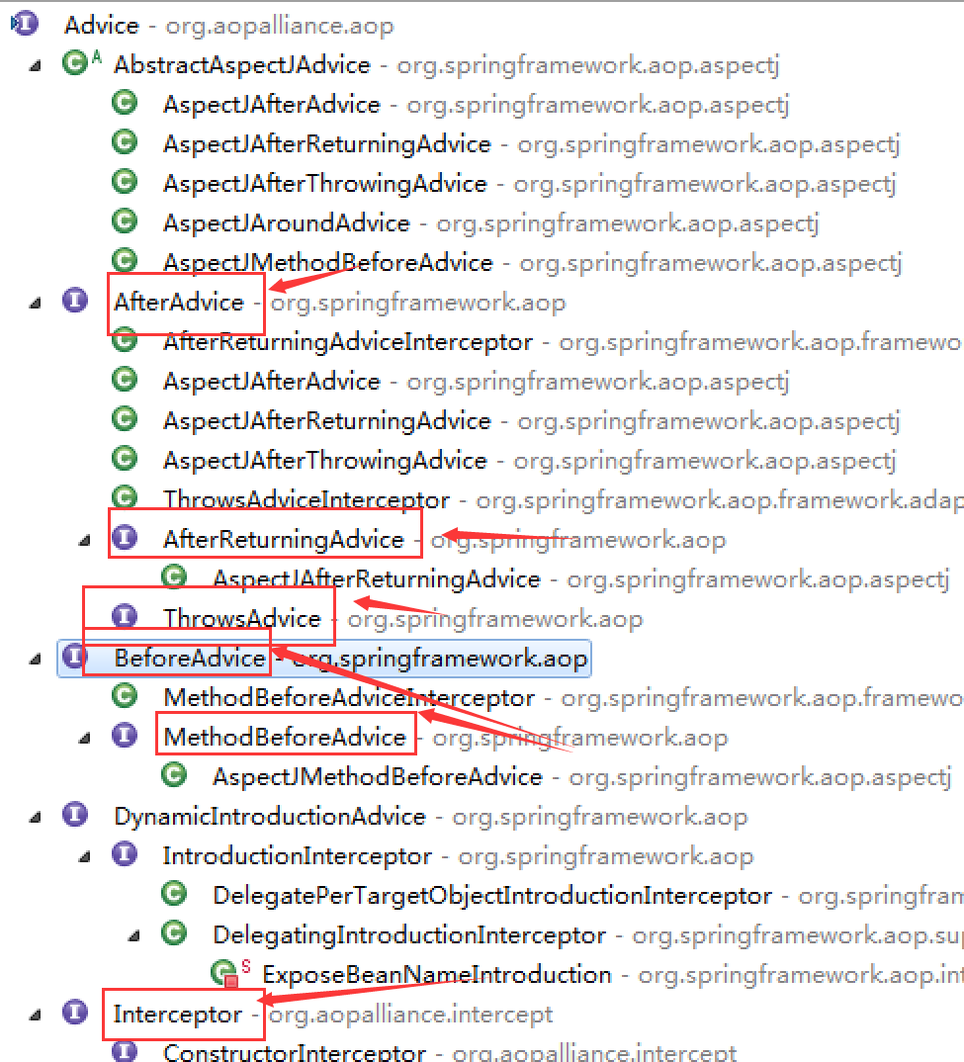

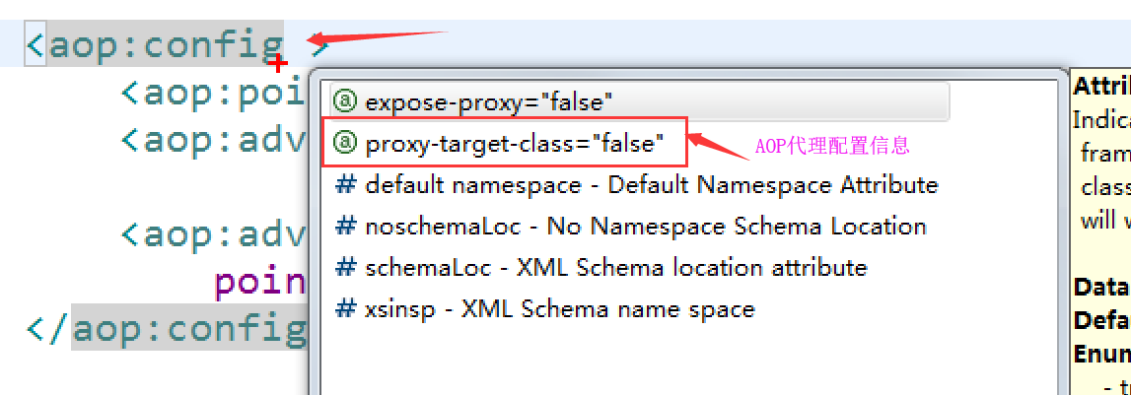
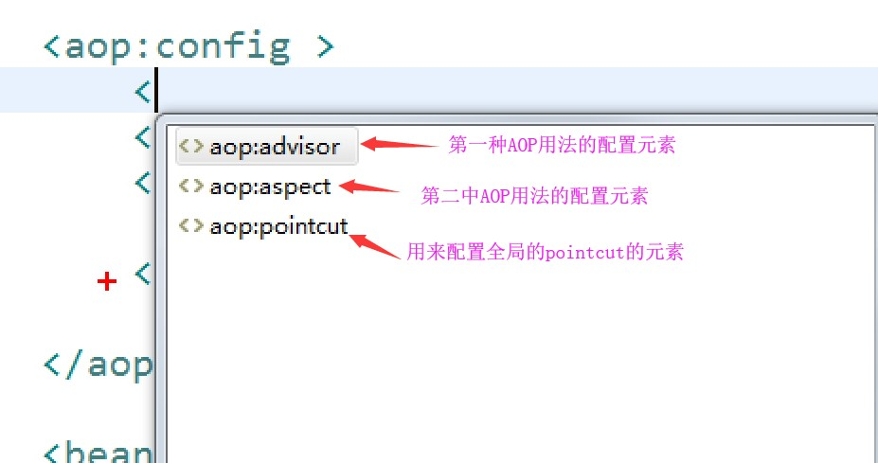

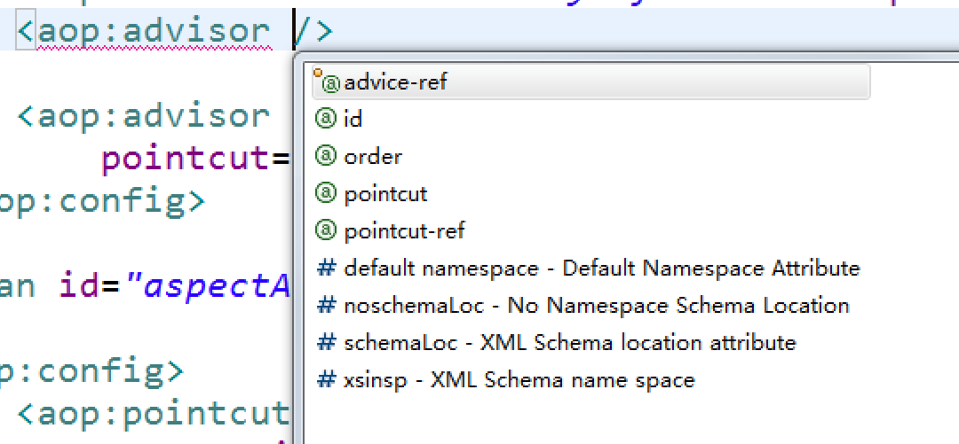

掌握spring Aop 的API Advice
Pointcut
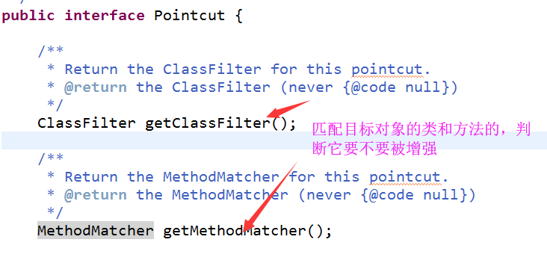
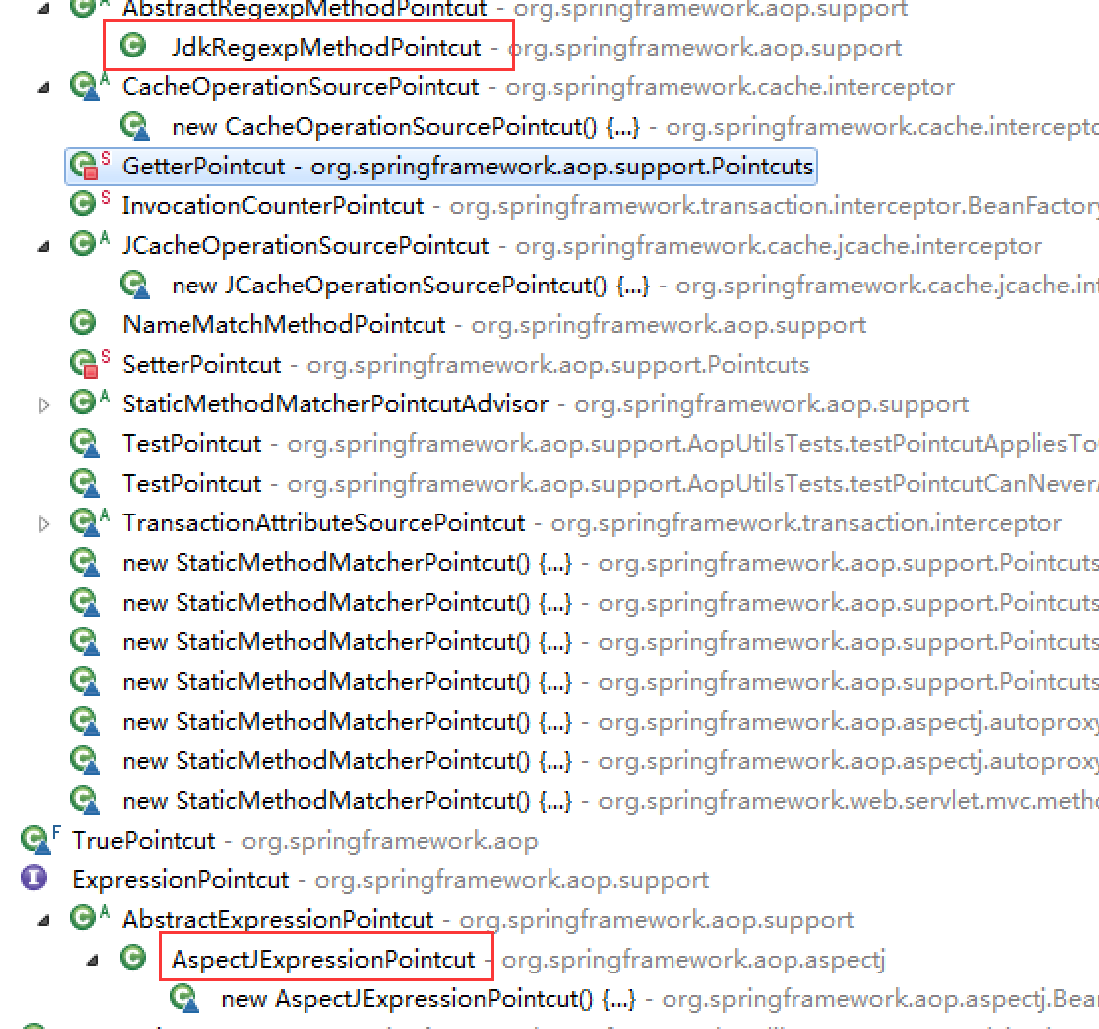

Advisor
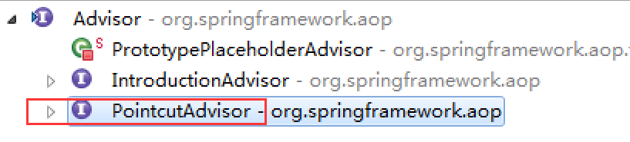
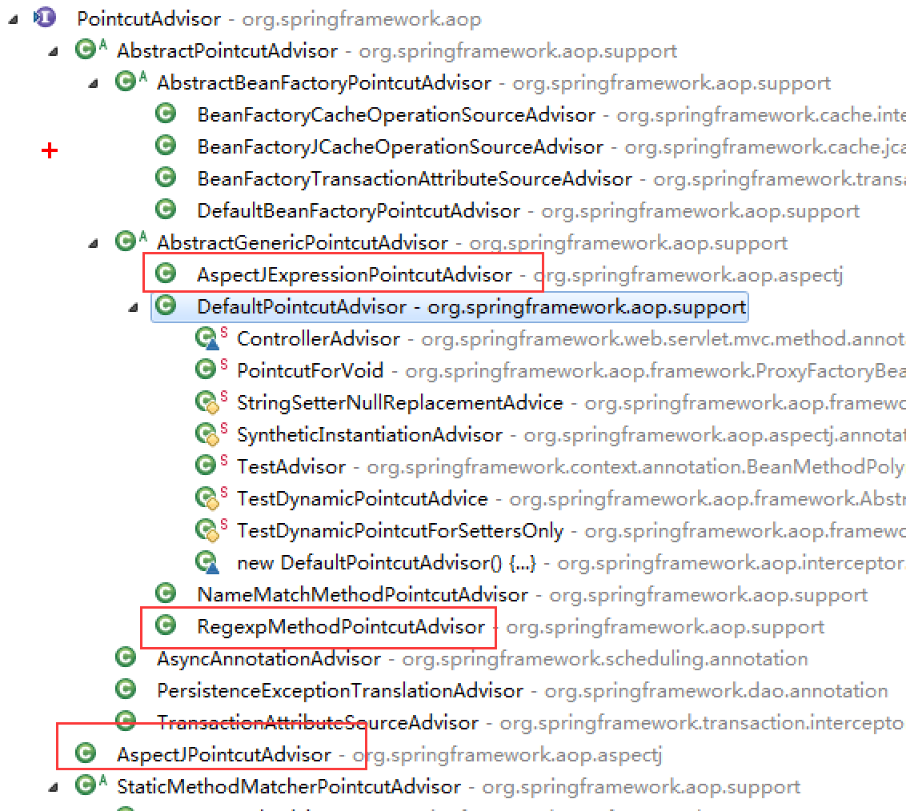

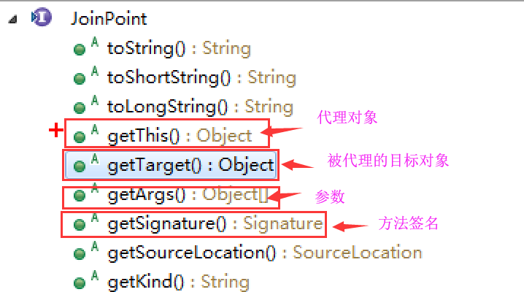

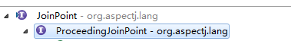

Xml 配置方式

@Aspect 注解配置方式
开启@Aspectj 注解方式支持：
Xml 中<aop:aspectj-autoproxy></aop:aspectj-autoproxy> 注意了解它的属性、及子元素 注解方式：
@Configuration
@EnableAspectJAutoProxy
public class AppConfig {

}

2.Spring AOP 源码学习

思考：
1、spring aop 的工作流程是怎样？以传统的 Advisor 配置放为例进行思考2、Xml 配置解析的过程完成什么工作？
3、开启AspectAutoProxy 注解支持的标签解析完成了什么？
4、@Aspect 注解方法配置的advice 方法是如何被读取的？
5、如何完成的织入？
6、如何判断Bean 要不要生成代理？
7、如何决定使用jdk 还是cglib 来生成代理对象？
8、在代理对象中如何完成多个切面增强的执行的？

源码阅读思路：
1、 先看配置解析，看标签解析过程多做了什么、完成了什么。
- <aop:config> 及它的子元素
1、注册了autoProxyCreator 的Bean 定义，它是一个ProxyConfig、BeanFactoryAwrare、BeanPostProcessor
2、解析之后都是向Bean 工厂注册了 Pointcut Advisor 的Bean 定义
- <aop:aspectj-autoproxy> 开启AspectJ 注解支持
1、注册了autoProxyCreator 的Bean 定义
- 注 解 的 切 面 在 哪 里 读 取 加 载 的 ？ BeanDefinitionRegistryPostProcessor x BeanFactoryPostProcessor x
InstantiationAwareBeanPostProcessor Bean 实例创建前后
BeanPostProcessor

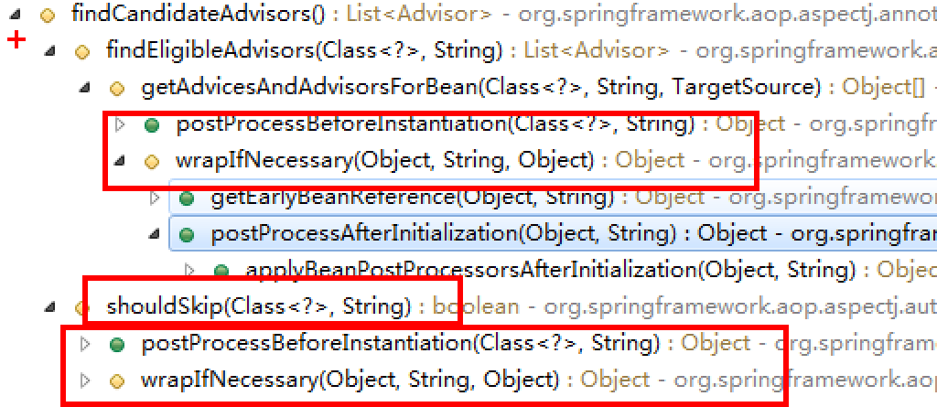
BeanFactoryAspectJAdvisorsBuilder.buildAspectJAdvisors() 中完成了注解的读取、Advisor 对象的创建及缓存。

2、 看织入的过程
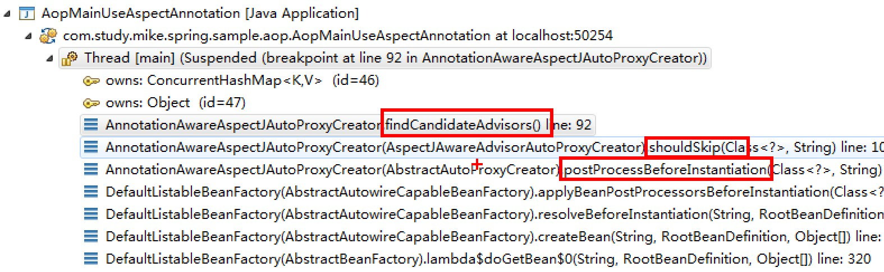
- 在哪里做的织入？
再次进来，是在 PostProcessAfterInitialization()
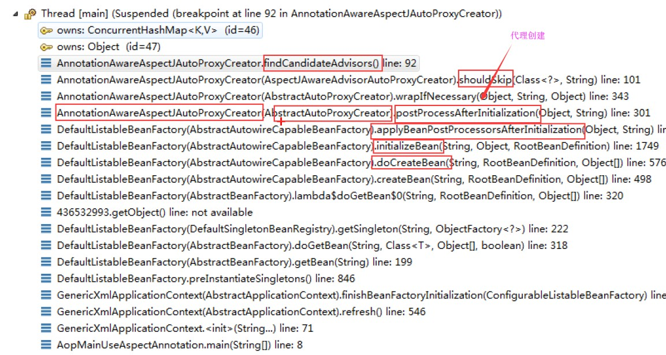

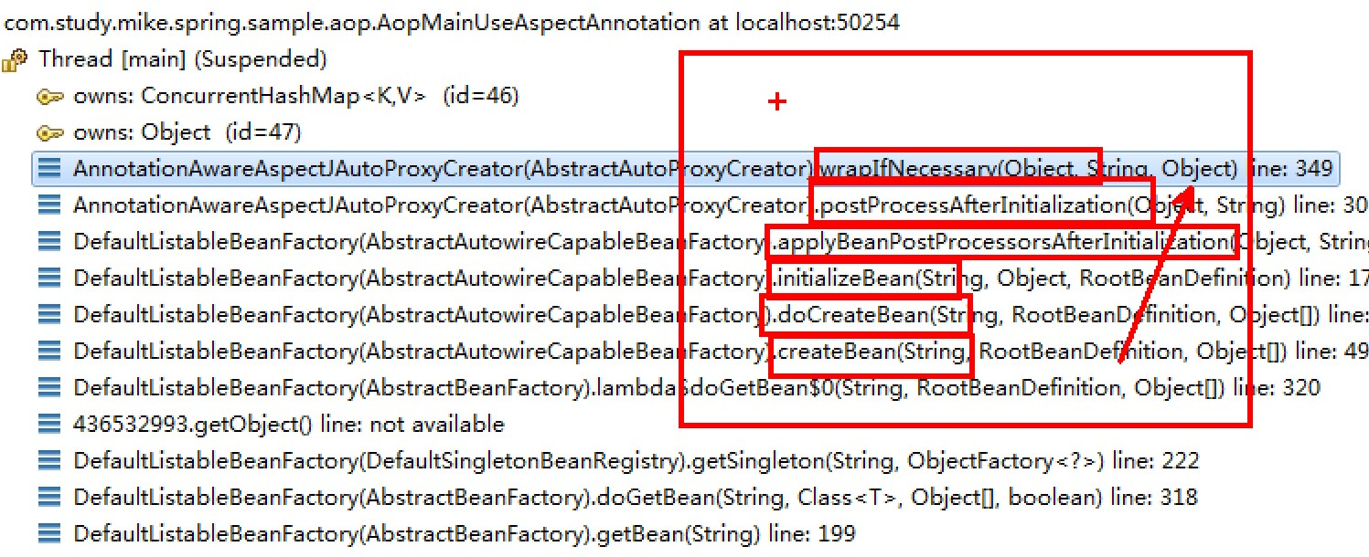

- 如何判断Bean 要不要被创建代理？如何排除advice Bean 的？
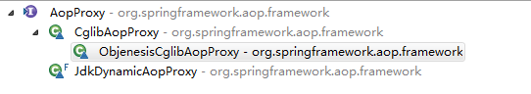
- 如何选择 jdk 还是 cglib 的

- 如何来创建代理的，涉及哪些类，如何协作的。
AutoProxyCreator ProxyConfig ProcxyFactory AopProxyFactory
AopProxy
3、 看方法被调用时的增强过程
- 在代理中如何决定对当前方法合格的 advice 的？ 调用的Advisor 中Pointcut 进行匹配
- 如何组织多个advice 执行的？ 责任链模式

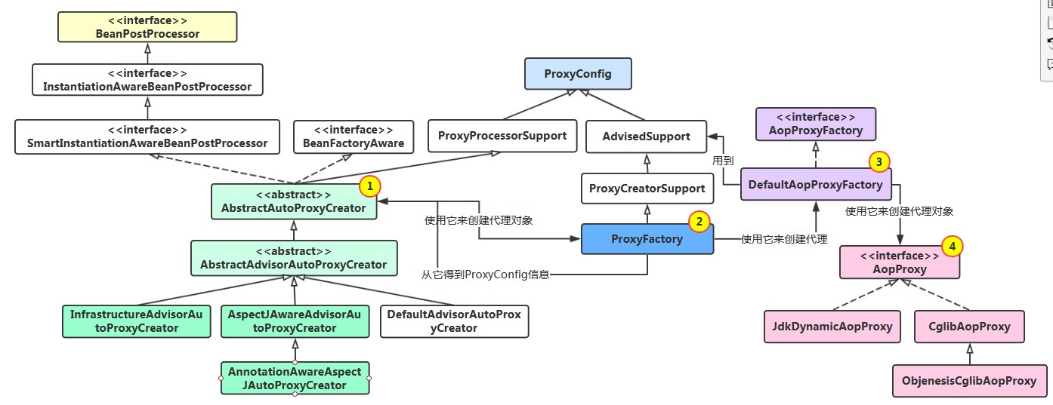

在看源码的过程中记录用到的 AOP 相关的类
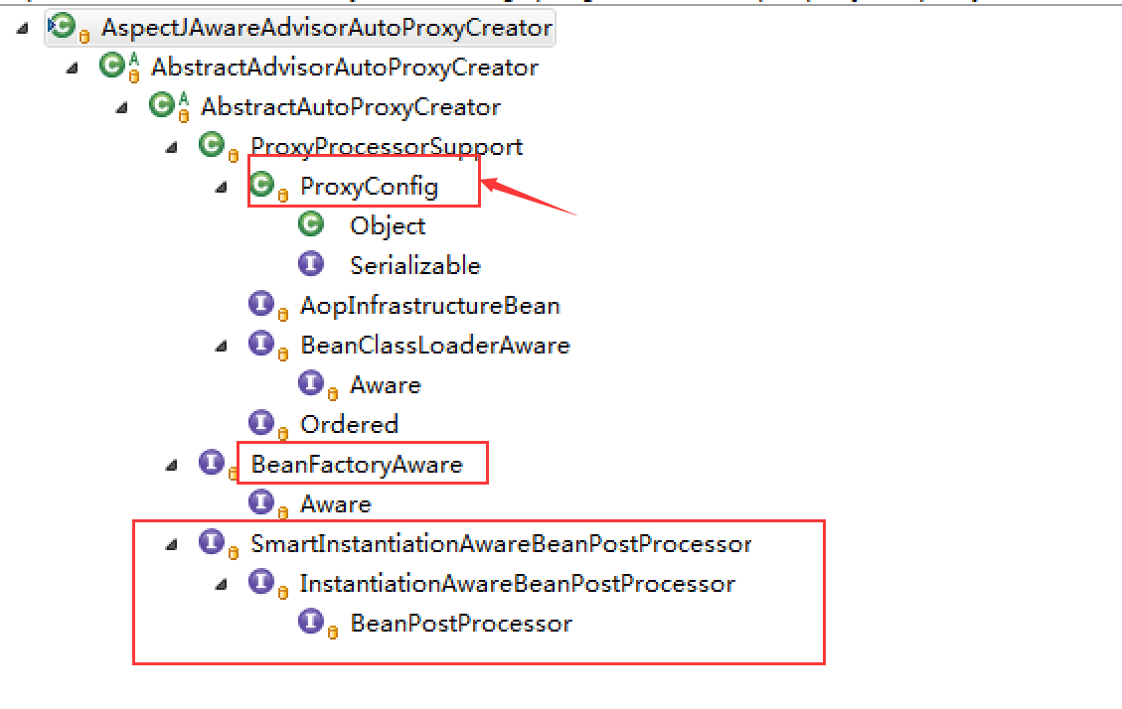
AbstractAutoProxyCreator 体系，搞清楚它继承实现了什么，他的子类有哪些
